ΠΑΣΧΑΛΙΝΗ ΚΑΤΑΣΚΕΥΗ
ΥΛΙΚΑ
- Κρυσταλλική ζάχαρη ( αντί για ζάχαρη, μπορείτε να χρησιμοποιήσετε μια μη τοξική, υγρή, λευκή κόλλα που τη διαλύετε σε νερό)
- Μικρά Μπαλόνια νερού (ή κανονικού μεγέθους μπαλόνια για μεγαλύτερες κατασκευές)
- Χρωματιστά βαμβακερά νήματα για βελονάκι
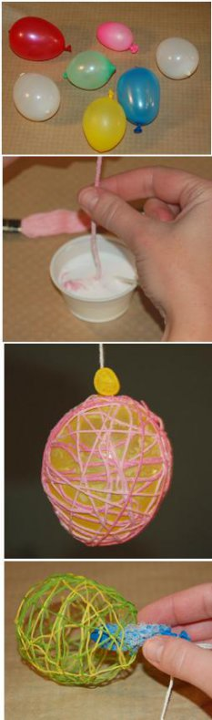

ΟΔΗΓΙΕΣ
- Φουσκώστε ένα μπαλόνι στο μέγεθος που θέλετε να είναι το αυγό. Μπορεί να είναι από μικρά μπαλονάκια νερού ή και μεγάλα μπαλόνια. Δέστε στην άκρη του ένα κομμάτι σπάγκου, που θα το χρησιμοποιήσετε αργότερα για να κρεμάσετε από αυτό το αυγό να στεγνώσει όταν το έργο θα έχει ολοκληρωθεί.
- Ανακατέψτε 1/2 φλιτζάνι ζεστό νερό με 1 φλιτζάνι ζάχαρη. Ανακατέψτε εντελώς μέχρι να διαλυθεί τελείως όλη η ζάχαρη. Το μείγμα θα πρέπει να είναι παχύ σαν κόλλα.
- Βάλτε τη κλωστή με την οποία θα τυλίξετε το αυγό μέσα στην κόλλα και αρχίστε να τυλίγετε το μπαλόνι. Μπορείτε να το καλύψετε πλήρως ή να αφήστε κενά ανάμεσα. Όταν τελειώσετε, στερεώστε την άκρη της κλωστής κάτω από ένα άλλο στρώμα κλωστής, ώστε να στερεωθεί καλά.
- Κρεμάστε το μπαλόνι από το σπάγκο για να στεγνώσει πάνω από το νεροχύτη ή έξω.
- Μόλις στεγνώσει πολύ καλά (αυτό μπορεί να διαρκέσει έως και 24 ώρες, ανάλογα με το πόσο νήμα χρησιμοποιήσατε και πόσο παχύ είναι), σκάστε με μια βελόνα το μπαλόνι και αφαιρέστε το.

